LINEG
Friedrich-Heinrich-Allee 64

47475 Kamp-Lintfort

Analysebericht: Real-Time qPCR-Quantifizierung Nitrifikanten

Befundnummer: B250904007.NT
Probennummer: D250904007

Kunden- und Probenkennziffer:

Kundennummer | 002 | Auftragsnummer | Entwurf
Probenentnahmeort | Kläranlage Kamp-Lintfort | Datum Analyse | 05.09.2025
Probenentnahmestelle | SLB Combibecken | Probenart / Matrix
Datum Probenahme | 03.09.2025 | Prozessadditive

Kundenmessdaten (Probe):

Wassertemperatur (°C) | 22,1 | Schlammindex (ml/g) | 112,0
TS (g/l) | 5,42 | NH₄^{N} (mg/l) | 0,039
pH | 7,2 | NO₂^{N} (mg/l) | 0,190
Schlammvolumen (ml/l) | 630,0 | NO₃^{N} (mg/l) | 2,800

Abkürzungen/Erklärungen:

AOB | Ammonium oxidierende Bakterien
NOB | Nitrit oxidierende Bakterien
Nitrotoga | NOB der Gattung Nitrotoga spp.
In Grün angegebene Werte geben die Analysendaten für lebende/aktive Bakterienzellen an

Die Mengenangaben sind in 108 Bakterien/ml dargestellt. Die Mengenangabe 108 entspricht Einhundertmillionen, ein Wert z.B. von 4,5 x10⁸ Bakterien pro ml entspricht Vierhundertfünfzigmillionen Bakterienzellen pro Milliliter.

Ergebnisse:

Probennummer: | D250904007
Bakteriengruppe | Zellzahl gesamt  (10⁸/ml) | Zellzahl lebend  (10⁸/ml) | % Lebend | ${rh1} | ${rh2}
AOB | 9,03 | 11,34 | 125,60 | ${rv1#1} | ${rv2#1}
NOB | 21,25 | 21,12 | 99,40 | ${rv1#2} | ${rv2#2}
Nitrotoga | 0,66 | 0,72 | 109,00 | ${rv1#3} | ${rv2#3}

Anhang:
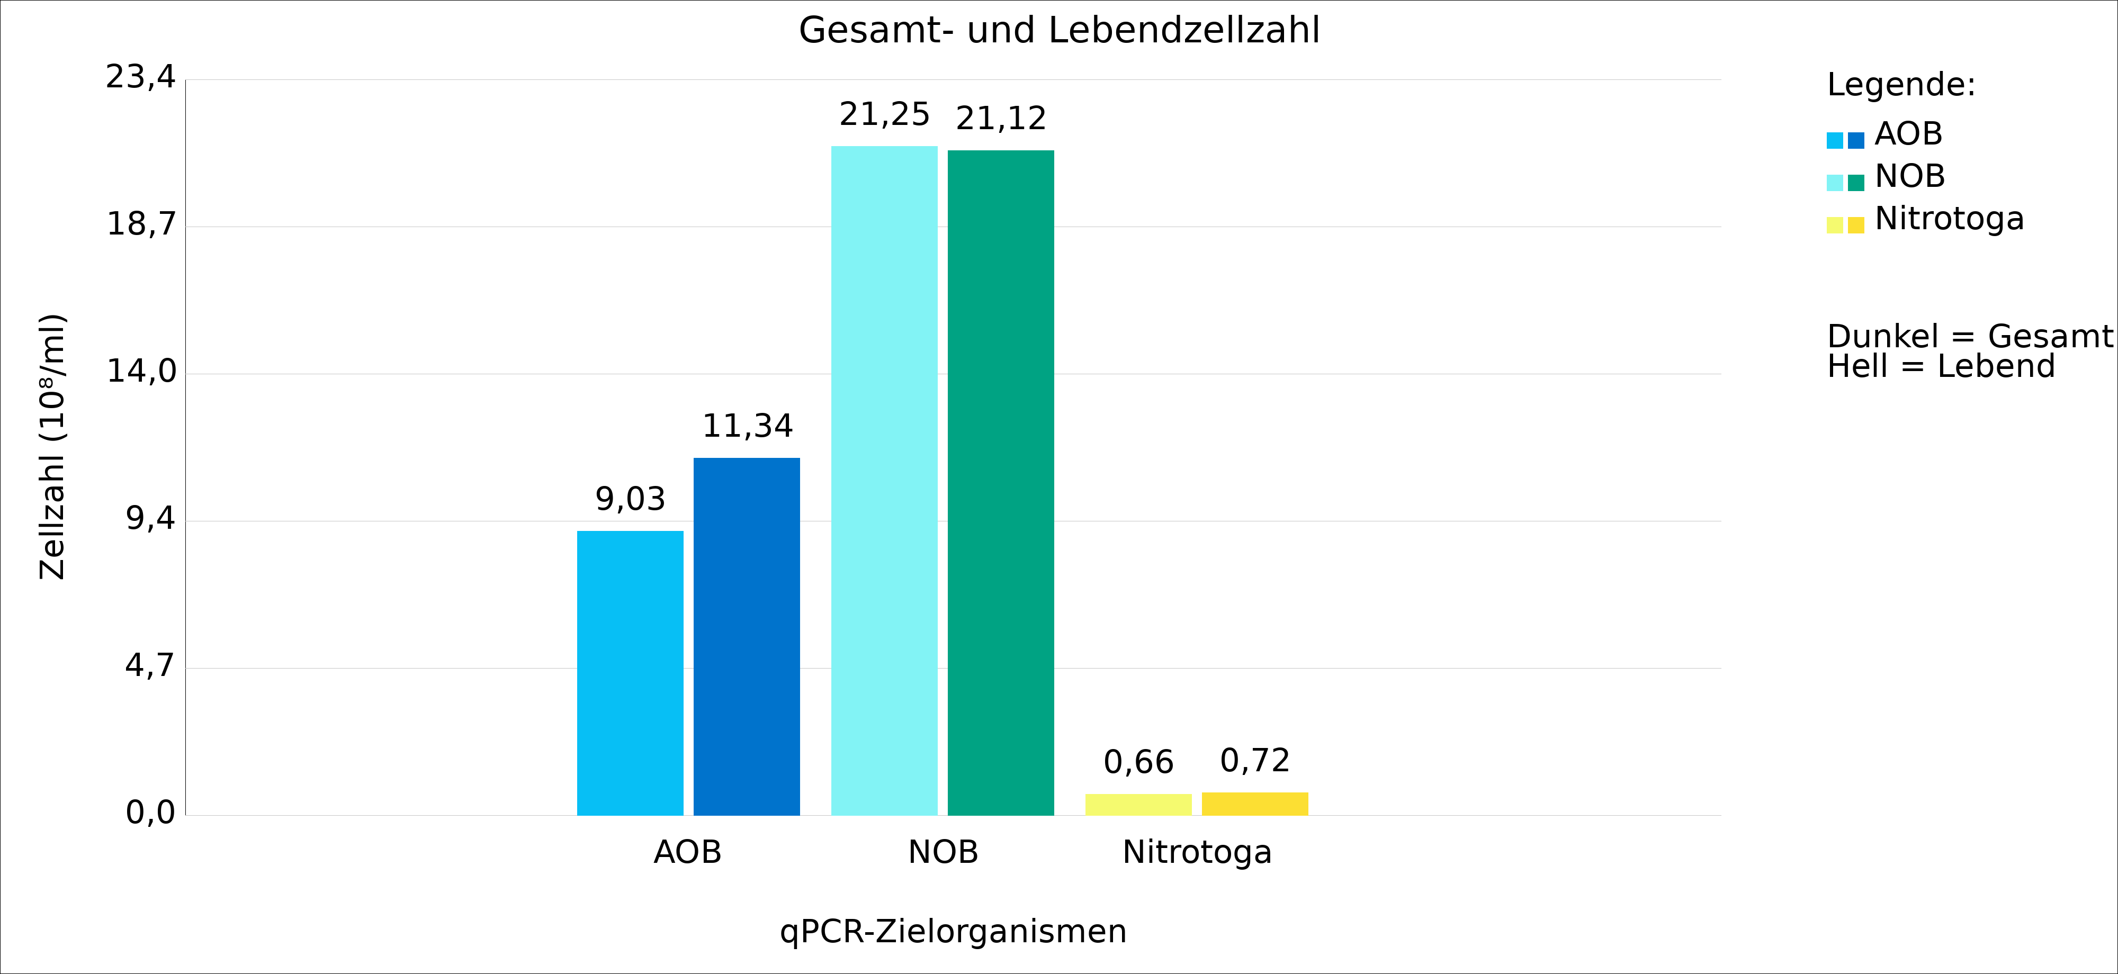

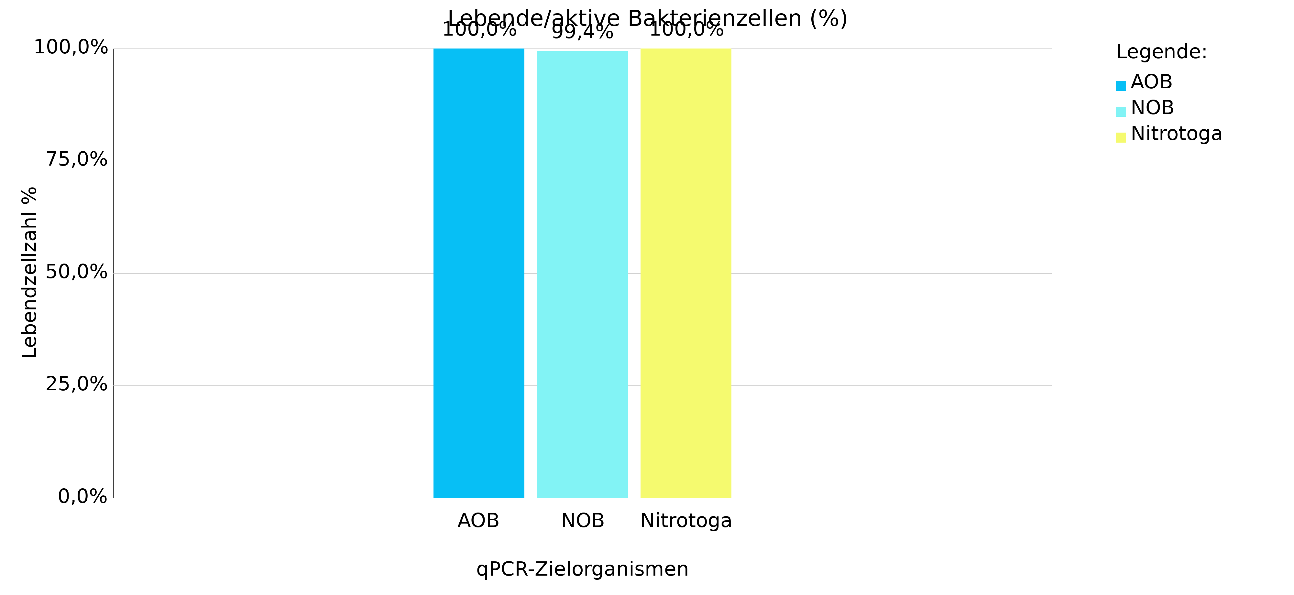

Fazit:

Analyse durchgeführt von: Dr. Thomas Benkert
Analysedaten geprüft von: Dr. Thomas Benkert

